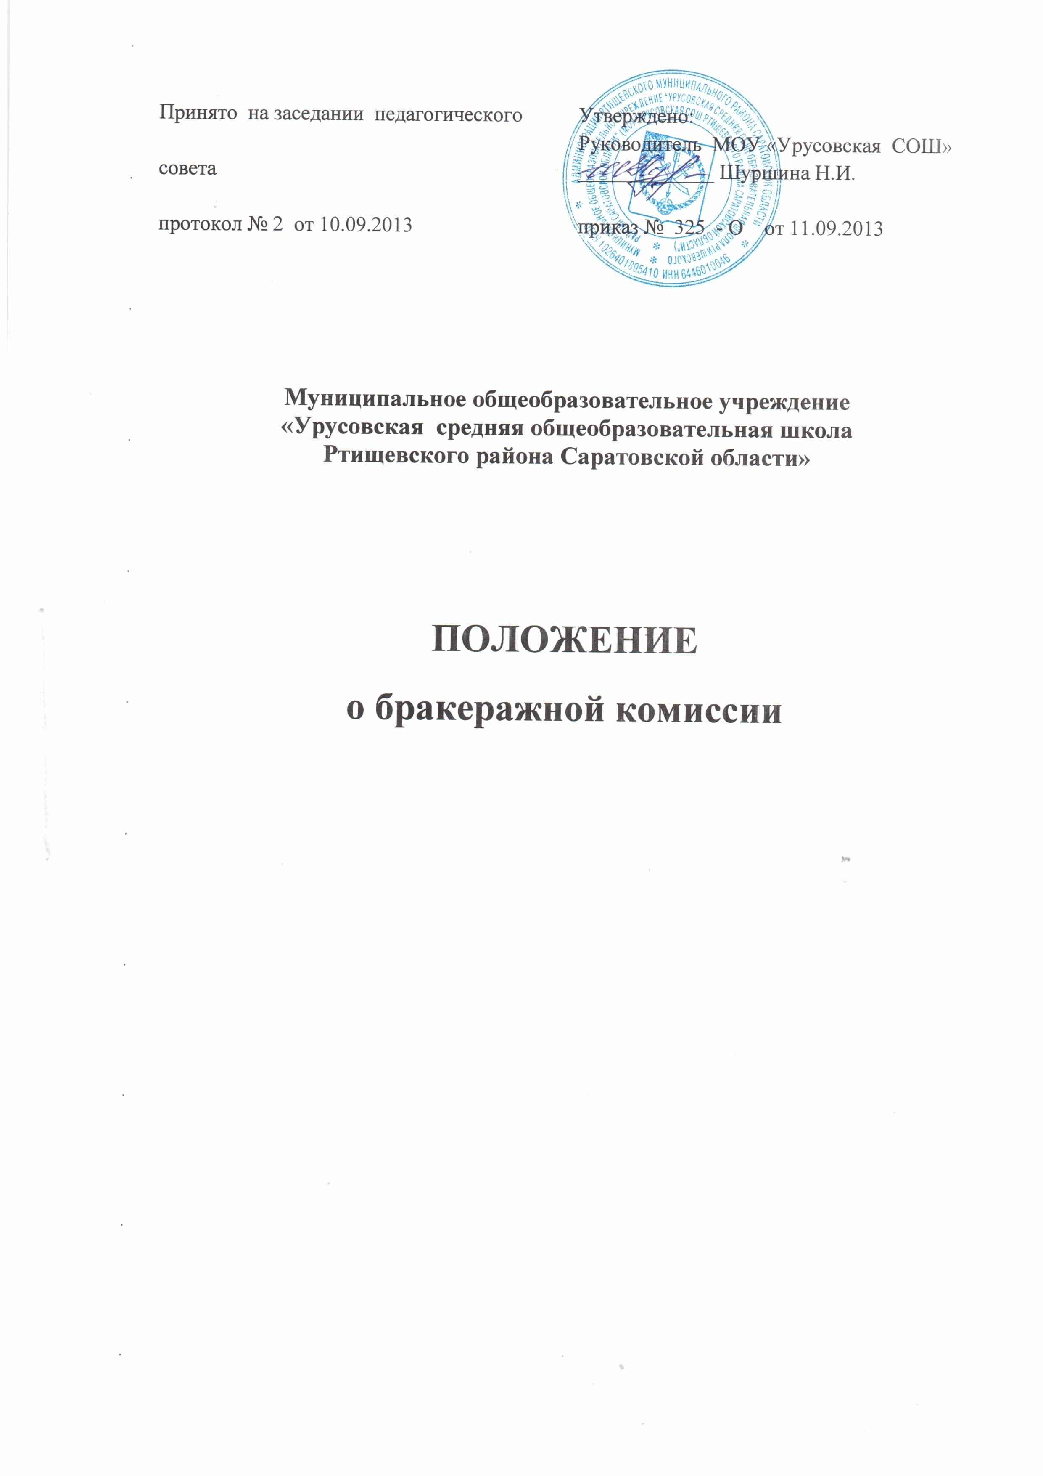

1. Общие положения
- Настоящее Положение разработано в соответствии с СанПиН 2.4.5.2409-08 Раздел IV п.14.4, п.14.5.
- Бракеражная комиссия осуществляет оценку качества приготовляемых блюд и температуры горячих блюд при раздаче.
2. Состав бракеражной комиссии

2.1. В состав бракеражной комиссии входит не менее трех человек: представитель администрации образовательной организации, представитель профкома образовательной организации, работник пищеблока.
3. Полномочия и содержание работы бракеражной комиссии

3.1.Все блюда и кулинарные изделия, приготовляемые в столовой образовательной
организации, подлежат обязательному бракеражу по мере их готовности. Пробу
снимают непосредственно из емкостей, в которых пища была приготовлена. 3.2.Вес порционных блюд должен соответствовать выходу блюд, указанному в
меню - раскладке. Для определения правильности веса приготовленных
изделий одновременно взвешивается 5-10 порций каждого вида изделий,
гарниры и другие штучные изделия - путем взвешивания порций, взятых при
отпуске обучающимся.
3.3.Результат бракеража регистрируется в «Журнале бракеража готовой
продукции» в соответствии с рекомендуемой формой.
3.4. 3а качество пищи несут ответственность: директор образовательной
организации и повар, изготовляющий продукцию.
3.5.При нарушении технологии приготовления пищи, а также в случае
неготовности блюдо к выдаче не допускается до устранения выявленных
кулинарных недостатков.
3.6.Оценка качества блюд и готовых кулинарных изделий производится по
органолептическим показателям: запаху, внешнему виду, цвету, консистенции.
В зависимости от этих показателей даются оценки изделиям - отлично, хорошо,
удовлетворительно, неудовлетворительно (брак).
3.7.Оценка «отлично» дается таким блюдам и кулинарным изделиям, которые
соответствуют по запаху, внешнему виду, цвету, консистенции утвержденной
рецептуре и другим показателям.
3.8.Оценка «хорошо» дается блюдам и кулинарным изделиям, которое имеют один
незначительный дефект (недосолен, не доведен до нужного цвета и т.д.)
3.9. Оценка «удовлетворительно» дается блюдам и кулинарным изделиям, которые
имеют отклонения от требований кулинарии, но пригодны для употребления
без переработки
  - Оценка «неудовлетворительно» дается блюдам и кулинарным изделиям, имеющим следующие недостатки: посторонний, несвойственный запах и вкус, резко пересоленные, недожаренные, подгорелые, утратившие свою форму, имеющие несвойственную консистенцию, неполновесные или другие признаки, порочащие блюда или изделия.
- Продукция, выпускаемая промышленностью (соки, напитки, сырки, йогурты и другие) оценивается как «доброкачественная» или «недоброкачественная»

4. Документация

4.1. Оценка качества блюд и кулинарных изделий заносится в журнал установленной формы и оформляется подписями членов комиссии.

Дата и час | Время | Наименование | Результаты | Разрешение | Подписи
изготовления | снятия | блюда, | органолептической | к | членов
блюда | бракеража | кулинарного | оценки и степени | реализации | комиссии
 |  | изделия | готовности блюда,  кулинарного  изделия | блюда,  кулинарного изделия

Срок действия положения до внесения соответствующих изменений.

